ЗМІСТ

ВСТУП………………………………………………………………3

РОЗДІЛ І Стан вивченості біології та поширення сірого журавля……………………………………………………………………6
Висновки до першого розділу…………………………………………..9

РОЗДІЛ ІІ Особливості міграції сірого журавля в центрі Правобережного Степу…………………………………………………11
2.1 Коротка фізико-географічна характеристика району дослідження……………………………………………………………….11
2.2 Матеріал і методика дослідження…………………………..14
2.3 Результати дослідження особливостей міграції сірого журавля……………………………………………………………………19
Висновки до другого розділу……………………………………………27

ВИСНОВКИ…………………………………………………………28
СПИСОК ВИКОРИСТАНОЇ ЛІТЕРАТУРИ…………………….30
Додатки……………………………………………………………………….32

ВСТУП
Журавлі поширені широко, вони відсутні тільки в Південній Америці, на Мадагаскарі, на багатьох островах Тихого океану й на Новій Зеландії.
Сірий журавель (Grus grus) — великий птах, що важить від 4 до 7 кг. Довжина крила від 57 до 66 див. Розмах крил 2-21/4 м. Загальне фарбування сіра. Вуздечка, чоло й передня частина тімені в дорослих птахів не оперені, чорного цвіту. На задній частині тімені й на потилиці є гола пляма червоного цвіту. Від очей з боків голови й верхній стороні шиї йде біла смуга, що поступово стає сіркою, що зливається із загальним оперенням птаха. Махові пір’я чорного цвіту. Ноги чорні, дзьоб бурі-буру-буре-бура-зеленувато-бурий, до вершини більше світлий. Як й у багатьох інших журавлів, третьорядні махові сильно подовжені. Перед початком гніздування в сірих журавлів відбуваються досить характерні для всіх представників цього сімейства «танцю»: зібравшись невеликою групою, птаха приймають усілякі, дивні, на наш погляд, пози. Тому що самці й самки практично неотличими друг від друга, то важко сказати, «танцюють» чи тільки самці, а самки залишаються в ролі глядачок, або обидві підлоги беруть участь у цьому предгнездовом занятті. Разом з дорослими статевозрілими птахами на місця гніздувань прилітають і птаха однорічного віку. Вони тримаються невеликими зграйками, по 6-10 штук, і все літо кочують, іноді досить далеко віддаляючись від місць гніздування більше старших побратимів.
Гніздяться сірі журавлі розріджено. Навіть у місцях, де вони усе ще звичайні, гнізда їх рідко бувають ближче друг до друга чим 5-6 км. І тільки в дуже рідких випадках вдається знаходити гнізда на відстані 2-3 км одне від іншого. Для пристрою гнізда на болоті вибирається сухе місце, таке, щоб довкола нього був відкритий простір. Для находящейся на гнізді або біля гнізда птаха потрібний широкий огляд: небезпека, що наближається, повинна бути замічена вчасно. Журавлі не дуже митецькі будівельники. Часто вони обмежуються тим, що вистилають невелике поглиблення в ґрунті тонким шаром сухих стебел, травинок і тростин, іноді вони накидають невелику купу галузей, у якій, однак, улаштовують лоток, вистелений невеликою кількістю сухої трави й очерету, або, нарешті, вони влаштовуються на щільно втоптаній купі перегнилого очерету. Розміри гнізда сірого журавля приблизно такі: поперечник його близько 80 сму висота 20-30 див.
Як і багато інших птахів, сірі журавлі зберігають вірність своєму раз обраному місцю гніздування й гніздяться на тому самому болоті, інший раз навіть у тому самому гнізді протягом декількох років підряд.
Насиджує головним чином самка, тоді як самець перебуває увесь час поблизу й уважно стежить за місцевістю – немає чи небезпеки. У випадку небезпеки він видає голосний лемент, і самка квапливо, але обережно збігає із гнізда й на деякій відстані від нього злітає. Відкладання яєць у середніх широтах відбувається на початку травня. Вилуплення, отже, буває наприкінці того ж місяця, але частіше на початку червня. Пташенята, що вилупилися, важать близько 120 р. Вони покриті рижевато-охристим пухом, більше світлим на черевці, а через якийсь час здобувають другий пухової вбрання — бурувато-сірий, що світлішає на голові й шиї, з охристим нальотом на спині, голові й шиї. На 40-43-й день життя пташенята здобувають уже перовой убрання, хоча подекуди ще можна бачити залишки пуху. Ваги дорослого птаха молоді досягають приблизно на 170-й день життя.
Журавлі — виводкова птаха. Як тільки пташенята обсохнуть, вони стають на ноги й можуть вибігати із гнізда, а дорослі птахи незабаром ведуть їх у більш що надійно приховують виводок зарості. Коли молоді встануть на крило, вони вилітають із родителями на годівлю на найближчі поля й луги, але на ночівлю, а також і на полуденний відпочинок повертаються у свої рідні очерети. На початку серпня в середніх широтах починається підготовка журавлів до відльоту. На прольоті журавлі летять характерним для них клином і на великій висоті. У цей час вони сповіщають про себе голосним курликанням.
Линяння дорослих птахів починається після виводків пташенят у липні й закінчуються в жовтні. На якийсь час, поки міняються першорядні й зовнішні другорядні махові, птах губить здатність літати й тримається при цьому в самих недоступних болотах. Нові пір’я відростають досить швидко, і наприкінці липня журавлі вже знову можуть літати. Линяння дрібного пера тягнеться довго, і зміна його закінчується вже на зимівлях.
Годуються журавлі переважно рослинною їжею: ягодами, зокрема журавлиною, насіннями різних рослин, молодими пагонами трав, сходами хлібів. Їдять вони й тваринна їжа – різних комах (жуки, сарана), молюсків, жаб, змій, дрібних гризунів.
Журавлі досить крикливі. Вони легко видають свою присутність голосом. У той же час вони дуже обережні, і коли зграя годується, одна або два птахи виконують обов’язку сторожів, які лементами попереджають інших птахів про небезпеці. У польоті журавлі витягають уперед шию й відкидають назад довгі ноги. Вони увесь час рівномірно махають широкими крильми й не прибігають до ширяючого польоту. Тільки опускаючись на землю, вони можуть короткий час планувати на нерухомих крилах.
Хоча м’ясо журавлів цілком їстівно, промислового значення вони не мають, тому що нечисленні й полювання на них важка. У неволі ці птахи живуть добре й легко приручаються.
Мета курсової роботи: дослідити особливості міграції сірого журавля в центрі Правобережному Степу.
Об’єкт роботи – дослідження сірого журавля.
Субєкт роботи – міграція сірого журавля в центрі Правобережного Степу.
Завдання курсової роботи:
- вивчити матеріали ;
- розробити методику дослідження;
- аналіз результатів особливостей міграції сірого журавля;
- зробити висновки.

РОЗДІЛ І Стан вивченості біології та поширення сірого журавля

Поширено сірих журавлів від Скандинавії (крім самих північних її частин) і південних берегів Балтійського моря на схід, видимо, до Колими, на північ до нижнього плину Обі, Нижньої Тунгуски й до впадання ріки Моми в Індигірку. На південь ці птахи поширені до Київської області, Зайсана, Забайкалья (Даурии). Місцями їх можна зустріти й південніше: у дельті Дунаю, на Сивашу, у Закавказзі й у південно-західній частині Малої Азії. Зимують сірі журавлі в північних частинах Африки (на південь до Сомалі), частково на північних берегах Середземного моря, в Іраку й Ірані, у північних частинах Індії й у Південно-Західному Китаєві. У невеликій кількості залишаються на зиму в Закавказзя. [1,ст.45]
На півдні нашої країни сірі журавлі з’являються навесні приблизно в середині березня, у Московській області середня дата їхнього прильоту (за 21 рік спостережень) 10 квітня. У більше північних частинах ареалу, наприклад біля Чердини, приліт відбувається на початку травня. Після прильоту журавлі якийсь час тримаються зграями, потім розбиваються на пари й розміщаються по великих глухих топких болотах, сильно зволоженим лугам, по берегах озер і т.д., причому їм, видимо, байдуже, чи перебувають подібні місця в тайзі, у степу або навіть ще південніше — у напівпустелі.
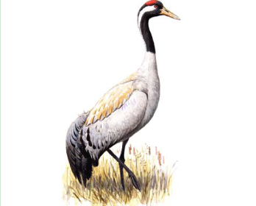

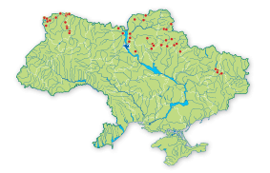
Таксономічна належність: Клас — Птахи (Aves), ряд — Журавлеподібні (Gruiformes), родина — Журавлеві (Gruidae). Один з 2-х видів роду у фауні України; один з 10-ти видів роду у світовій фауні.
Природоохоронний статус виду: Рідкісний.
Ареал виду та його поширення в Україні: Гніздиться у Пн., Центральній і Сх. Європі, Пн. Азії; птахи європейської популяції зимують на Піренейському п-ві, у Пн. і Сх. Африці, Малій Азії, азійські птахи проводять зиму у Пд. Азії. В Україні гніздиться на Поліссі, у Лівобережному лісостепу і частково у Лівобережному степу, а також, можливо, на Сиваші; мігрує по усій країні.
Чисельність і причини її зміни:Зараз у країні від 500–600 до 700–850 пар. У Сумській обл. 60–70 пар, Чернігівській — 7–11, Київській — 16–23, Полтавській — 40–45, Харківській — 100–110, Донецькій — 15–20, Луганській — 40, Дніпропетровській — 10–15. На Лівобережжі — 410–460 пар, з яких 80–100 — на Поліссі, 180–200 — у Лісостепу, 160–175 — у Степу. У долині Сули біля 25–30 пар, Удаю — 15–20, Псла — 30–35, Хорола — 3–5, Ворскли — 65–70, Мерли — 12–15, Орельки — 12–15. У поліських р-нах Правобережжя — 80–100 пар. Міграційні скупчення на Житомирщині, Полтавщині, Київщині, у БЗ «Асканія-Нова» — 8–16 тис. ос. На Центральному Сиваші восени тримається до 8–10 тис. ос. У м’які зими небагато птахів зимує у р-ні БЗ «Асканія-Нова» і на Сиваші. Чисельність європейської популяції — 74–100 тис. пар. Зміна чисельності: фактор непокою на гніздуванні, зниження рівня води у гніздових біотопах, що робить доступними гнізда для хижаків, браконьєрство, зіткнення з електролініями, використання пестицидів. [1,ст.57]
Особливості біології та наукове значення : Весняна міграція у березні — на початку травня. Моногам, пари постійні. У р-ни гніздування повертається з кінця березня — до початку травня. Оселяється по заболочених лісах, на великих відкритих болотах та у заплавах з заростями очерету. Гніздиться окремими парами, гнізда з рослинних решток на купинах або сухих місцинах. Кладка з 1–3 яєць у кінці квітня — на початку травня, насиджують обидва птахи. Інкубація близько 30 діб. Молодь починає літати у віці 2-х місяців. Статева зрілість у віці 4–6 років. Осіння міграція з середини вересня до кінця жовтня. Живиться переважно рослинною їжею: вегетативними частинами рослин, насінням, ягодами, а також комахами, ящірками, зміями, яйцями птахів, гризунами, молюсками тощо.
Морфологічні ознаки:Маса тіла: 4–7 кг, довжина тіла: 114–130 см, розмах крил: 200–230 см. Шия, дзьоб і ноги довгі. Дорослий птах сірий, на тім’ї гола червона шкіра; потилиця, горло і верх шиї чорні, по боках голови білі смуги, дзьоб буруватий, ноги чорні. Молодий птах рудувато-бурий.режим збереження популяцій та заходи з охорониПід охороною CITES (Додаток ІІ), Бернської (Додаток ІІ), Боннської конвенцій (Додаток ІІ), угоди AEWA, внесений до ЧКУ (1994) Необхідно надати охоронний статус місцям гніздування і перебування виду під час міграцій та зимівлі, обмежити застосування пестицидів у місцях гніздування. [12,ст.88]
Рівень знань про сірого журавля такий, що неможливо провести точні межі їх ареалів, не говорячи вже про об'єктивну оцінку динаміки популяції або картірованії місць скупчень і зупинок на прольоті.

Висновки до першого розділу
Журавель сірий (Grus grus) — великий птах, що мешкає в Європі і Азії, третій за чисельністю вид родини журавиних.
Перелітний птах. Весняний проліт відбувається у березні - на поч. травня. В місцях гніздування з'являється наприкінці березня - в 1-й пол. квітня. Моногам, пари постійні. Гнізда (із стебел, листя, шматочків торфу, моху) влаштовує на сухому місці серед болота (на купині або дернині), частіше на межі лісу і болота. У кладці 1-З яйця (квітень). Насиджують (після відкладання першого яйця) самка і самець (28-31 день). Пташенята піднімаються на крило у 65-70-денному віці (остання декада липня - 1-а пол серпня) Статевозрілим стає на 4-6-му році життя Відліт і осінній проліт триває з 2-ї декади вересня до середини жовтня. Живиться переважно рослинною їжею (зелені частини рослин, насіння злаків, ягоди брусниці, журавлини); поїдає також комах, молюсків, червів, дрібних хребетних, яйця птахів тощо.
Гніздиться на Поліссі, іноді в заболочених долинах річок Лівобережного Лісостепу. Під час сезонних міграцій зустрічається по всій території, концентрується у Присивашші, де зареєстровано поодинокі гнізда. В минулому ареал виду охоплював весь помірний пояс Євразії. Тепер європейська частина ареалу дуже скоротилася (поширений гол. чин. на Скандинавському п-ві). Зимує у Пн. Африці, Зх. та Пд Азії.
Місця перебування: Важкоприступні, частіше лісові, болота в долинах річок та навколо великих озер; у Присивашші - солонцюватий приморський степ.
Чисельність: Імовірно, 100-200 пар На поч. 60-х рр. 20 ст. 400-450 пар гніздилося на Поліссі та 50-60 пар - на Лівобережжі.
Причини зміни чисельності: Скорочення площі боліт внаслідок осушування. Посилення фактора непокоєння та винищування птахів людиною. Використання пестицидів.
Особливості біології: Перелітний птах. Весняний проліт відбувається у березні - на поч. травня. В місцях гніздування з'являється наприкінці березня - в 1-й пол. квітня. Моногам, пари постійні. Гнізда (із стебел, листя, шматочків торфу, моху) влаштовує на сухому місці серед болота (на купині або дернині), частіше на межі лісу і болота. У кладці 1-З яйця (квітень). Насиджують (після відкладання першого яйця) самка і самець (28-31 день). Пташенята піднімаються на крило у 65-70-денному віці (остання декада липня - 1-а пол серпня) Статевозрілим стає на 4-6-му році життя Відліт і осінній проліт триває з 2-ї декади вересня до середини жовтня. Живиться переважно рослинною їжею (зелені частини рослин, насіння злаків, ягоди брусниці, журавлини); поїдає також комах, молюсків, червів, дрібних хребетних, яйця птахів тощо. Занесено до Червоної книги України (1994, 2009). Охороняється в Поліському природному заповіднику, де гніздиться біля 20 пар. Треба створити заповідні ділянки в околицях с Перебродів Дубровицького р-ну Рівненської обл., у Петрівському лісництві Ізюмського лісгоспу Харківської області, у долині р Самари (Дніпропетровська обл) та сезонні заказники на ділянках боліт, де гніздиться журавель сірий.

РОЗДІЛ ІІ Особливості міграції сірого журавля в центрі Правобережного Степу
2.1 Коротка фізико-географічна характеристика району дослідження
Правобережне степове Придніпров’я згідно з фізико-географічним районуванням України розташоване у двох фізико-географічних провінціях – Дністровсько-Дніпровській північностеповій та Причорноморській південностеповій (Географ. енцик. України, 1989, 1993). У межах Дністровсько-Дніпровської провінції виділяють три фізико-географічні області. Територія ПСП майже вся входить до Південно-Придніпровської схило-височинної області і включає наступні фізико-географічні райони: Верхньоінгулецький, Павлисько-Верхньодніпровський, Верхівцівсько-Солонянський, Новобузько-Казанківський, Середньоінгулецько-Саксаганський, Верхньобазавлуцький, Верхньосурський та Нижньобазавлуцько-Томаківський. У межах Причорноморської південностепової провінції вона входить до складу Бузько-Дніпровської області і займає лише один фізико-географічний район – Високопільсько-Апостолівський. [3,ст.6]
Територія району має складну геологічну будову. Майже вся вона розміщена в межах Українського кристалічного щита, який відповідає Придніпровській височині і лише південносхідна частина – в межах Причорноморської низовини, яка відповідає північній частині Причорноморської западини. Кристалічні породи Українського щита, а саме: граніти, магматити, амфіболіти, кварцити, аркозові метапіщаники, залізорудні сланці виходять на поверхню в долині Дніпра та його приток – Інгульця, Кам’янки, Саксагані, Базавлука. Рельєф має значну розчленованість. Тут переважають яружно-балкові та долинно-балкові типи місцевості. На південному заході Придніпровська височина повільно переходить у Причорноморську низовину. Поверхня цього району відрізняється малою розчленованістю. Широкі плоскі міжрічкові простори зрідка прорізаються пологими балками та ледве помітними заглибинами (подами). Тут в долині Дніпра, Інгульця та в балках з’являються відслонення вапняків і мергелів. [3,ст.8]
Клімат району помірно-континентальний. Ступінь континентальності збільшується з південного заходу на північний схід. До особливостей клімату слід віднести значні коливання погодних умов із року в рік. Помірно вологі роки змінюються посушливими. Щорічна кількість атмосферних опадів в межах ПСП змінюється від 465 мм на півночі до 350 мм на півдні. Річна сума температур вище 100С – 288-36000. Середня січнева температура повітря коливається від 6,40 до 4,90. Абсолютний мінімум – -380С. Тривалість зими на території досліджування становить 3-3,5 місяці. Характерною особливістю зимового періоду є часті відлиги: 6-8 відлиг за сезон (Природа Укр. ССР, Клімат, 1984).
Середньодобові температури найтеплішого місяця – липня складають в південних районах 23-250С, у північних – 210С. Абсолютний максимум температури – 410С. В зимовий період переважають вітри південно-східного напрямку, влітку – північно-західного. Часті, сильні і сухі вітри, східного та південно-східного напрямку можуть викликати суховії.
У ґрунтовому покриві переважають чорноземні ґрунти різних підтипів. При переміщенні з півночі на південь чорноземи звичайні середньогумусні потужні переходять спочатку у малопотужні, а на півдні – у чорноземи південні (Почвы Украины…, 1988).
На території Правобережного степового Придніпров’я досить добре розвинена гідрологічна сітка, яку складають річки, праві притоки Дніпра – Мокра Сура, Томаківка, Базавлук, Інгулець, Омельник, Самоткань, Домоткань з багатьма притоками. Найбільші водосховища: Запорізьке, Макортівське, Каховське, Карачунівське, Іскрівське, Південне, Шолохівське.
Згідно з геоботанічним районуванням України (Геоботан. район., 1977) територія ПСП охоплює Софієво-Марганецький, Олександрійсько-Верхньодніпровський, частково Кіровоградський та Вознесенсько-Новобузький геоботанічні райони Бузько-Дніпровського (Криворізького) округу та Апостолівський геоботанічний район, Дністровсько-Дніпровського геоботанічного округу Причорноморської (понтичної) провінції Європейсько-Азіатської степової області. [3,ст.5]
Сучасний рослинний покрив ПСП має трансформований характер внаслідок інтенсивної господарської діяльності. У результаті сільськогосподарського освоєння земель на ПСП розорано майже 85% території. Природні ландшафти збереглися лише на 0,5% території і носять фрагментарний характер (Эколог. основы природопользов…, 1998). По крутих схилах ярів, балок та річкових долин. На ПСП збереглися залишки лісової, степової, лучної, прибережно-водної рослинності, рослинність кам’янистих відслонень та пісків. На порушених землях значного поширення набула синантропна рослинність.
Природна лісова рослинність представлена невеликими ділянками, які розміщені у ярах і балках (байрачні дубові та в’язово-дубові ліси) та по берегах річок (заплавні осокірники та в’язо-осокірники) (Бельгард, 1950). Поширені природні ліси у Олександрійському, Верхньодніпровському, П’ятихатському та Солонянському районах. Найбільші штучні ліси – Комісарівський, Грушеватський, Ганнівський, Гурівський, Володимирська Дача. Загальна лісистість не перевищує 8%. Найвища вона у північних районах: Верхньодніпровський – 9%, П’ятихатський – 4,2, Олександрійський – 8,5%; а найменша у південних: Широківський – 1,2%, Апостолівський – 1,6%.
Степова рослинність збереглася на крутих схилах балок та річкових долин. У північній частині вона представлена різнотравно-типчаково-ковиловими, а на півдні – типчаково-ковиловими степами. Переважають асоціації формацій Festuceta valasiacae, Koelerieta cristatae, Poeta angustifolia, Stipeta cappillatae, St. lessіngianae, St. pulcherrimae, St. ucrainicae, St. dasyphyllae, на змитих грунтах Bromopsideta ripariae, Br. іnermis. Дуже часто трапляються зарості чагарників формацій Pruneta stepposae, Caraganeta fruticis, Ceraseta fruticosae, Amygdaleta nanae, Spiraeata (hypericifoliae et crenatae). В межах Криворізького округу в долині Дніпра та його приток: Базавлука та Інгульця збереглася рослинність гранітних відслонень, а в межах Дністровсько-Дніпровського – рослинність вапнякових відслонень. Для них характерні як петрофітні степові варіанти рослинності, так і специфічні рослинні угруповання кам’янистих та вапнякових відслонень.
Лучна рослинність збереглась у заплавах малих річок, по тальвегах балок, та у подах. Тут найбільш поширені остепнені і справжні луки, для них характерним є наявність солонцюватих і солончакових угруповань.
Водна рослинність поширена на мілководдях водойм та водотоків. Виділяються формації зануреної, з плаваючими листками та повітряно водною рослинністю. Основними з них є формації Potаmogetoneta perfoliati, Potаmogetoneta pectinati, Potаmogetoneta crispі, Ceratophylleta demerse, Trapeta borystenicae, Nymphaeta albae, Nuphareta lutei, Phragmiteta australis, Typheta angustifoliae. Флористично водна рослинність не багата. Останнім часом значного поширення в межах ПСП набула синантропна рослинність: сегетальна та рудеральна. Вона тісно пов’язана з антропогенним фактором. [КОРОТКИЙ НАРИС ПРИРОДНО-КЛІМАТИЧНИХ УМОВ ПРАВОБЕРЕЖНОГО СТЕПОВОГО ПРИДНІПРОВ’Я http://garden.gov.ua]

2.2 Матеріал і методика дослідження
Міграція або переліт птахів — щорічне переміщення або переселення птахів на відносно великі відстані, пов'язане із сезонною зміною екологічних або кормових умов або особливостями розмноження з території гніздування до території зимівлі і назад, одна з форм міграції тварин. Часто у визначенні також ставиться вимога здатності до такого переміщення у відповідь на довжину світлового дня або час року, незалежно від погодних умов, бо тільки ці фактори здатні забезпечити точну періодичність. Міграція — пристосування до сезонних змін клімату та залежних від них факторів (наявність доступної корму, відкритої води тощо). Здібності птахів до міграції сприяє їх висока мобільність завдяки здатності до польоту, недоступна більшості інших видів наземних тварин.
Методика спостережень міграції
Спостереження прольоту журавлів проводять протягом всього світлого часу доби. Найбільш активний денний проліт проходить з 9 до 19 годин. Для більшості регіонів характерний також і нічний проліт. У нічний час кількість пролітних зграй визначають по голосах журавлів, що перекликаються. У північно-західному причорномор'ї в темний час доби пролітає основна маса птахів (Кошельов а.І. з соавт., 1987). У центральному Предкавказье в період найбільш інтенсивного прольоту журавлі також летять вночі (Хохлов а.Н., 1982). На півдні Туви міграція відбувається переважно вдень (Савченко а.П., 1982).
Облік пролітних зграй проводять з однієї або декількох крапок на чітко обмеженій території - наглядовій ділянці, розміри якої визначають виходячи з конкретних умов місця роботи. За відсутності зручних точок спостереження з хорошим оглядом, а також при учетах журавлів на міграційних зупинках, використовують маршрутний облік. Група дослідників йде по краю заплави річки, по узліссю лісу або по сільськогосподарських полях і враховує зустрінутих журавлів. Протяжність маршруту залежить від розмірів території, що цікавить вас, а також від можливостей обліковців. [6,ст.55]
Обліки проводяться щодня. При недоліку часу учети можна проводити через день або через три дні. За відсутності можливості проведення частих учетов можна спробувати створити мережу добровільних кореспондентів з числа місцевих жителів, які фіксуватимуть свої зустрічі з журавлями. Одноразові учети дають мало інформації для вивчення динаміки міграції в даному регіоні, тому їх краще поєднувати з опитними даними.
Для обох видів обліку бажано мати карту (схему землеустрою) місця проведення досліджень. Найбільш зручний масштаб 1:25000 (тобто 1 см на карті рівний 250 м на місцевості). Такі карти можна дістати в організаціях, що є землекористувачами території, що цікавить вас (радгосп, лісове господарство, торфопідприємство). У випадках коли журавлі летять без зупинки і не утворюють міграційних скупчень, досить використовувати приблизну схему місцевості, складену самостійно, або карту з масштабом 1:200000, на яку наносяться крапки або маршрут обліку і вектора руху зграй. Якщо ж Ви досліджуєте міграційне скупчення, то для його картірованія схема землеустрою необхідна. На схемі указують місця зустрічей журавлів і вектора перельотів: денних - з одного місця годування на інше, уранішніх (перші дві години після сходу сонця) - з ночівлі на місця годування, вечірніх (дві години перед заходом) - з годування на місця ночівлі. На схемі наголошуються типи угідь, використовуваних журавлями: болото, заболочений луг, пасовище, рілля, озимина і так далі.

Облік сірих журавлів на гніздових територіях
Облік журавлів в місцях гніздування проводиться методом пеленгації по голосах, який був розроблений Ю.М. Маркиним (Окський державний заповідник). Метод дозволяє оцінити чисельність територіальних пар в порівняно невеликих масивах заболочених лісів і відкритих боліт. Облік починають за півгодини до сходу сонця і закінчують через півтори-два години. Проведенню обліку методом пеленгації повинна передувати підготовча робота. [7,ст.95]
Ознаки існування гніздового поселення: 1) журавель зустрінутий у відповідному для гніздування біотоп; 2) зустрінута пара в гніздовому біотоп; на обмеженій території протягом тижня чутні унісональниє дуети; відмічені танці; 3) доведене гніздування: місцеві жителі бачили птаха, що сидів на гнізді; журавель відводив людину або собаку від передбачуваного гнізда або пташенят; знайдено використане в даному сезоні гніздо, свіжу яєчну шкаралупу, нельотних пташенят.
Наявність одну з вищеперелічених ознак дає підстава проводити облік територіальних пар в даній місцевості.
Попередні умови: 1) добре знайомство з місцевістю (для найбільш раціонального вибору точок пеленгації); 2) знання місцевої орнітофауни (початкуючий дослідник може сплутати дуети журавлів з віддаленими криками зозулі, з шлюбним дробом дятлів, струмом тетерука); 3) знання біології вигляду, що вивчається: правильно інтерпретувати його поведінку, відрізняти унісональний дует, сторожовий крик (короткий гучний крик, звучить як трубне «круууу» з наголосом на останньому складі, подається при неспокої), крик одинака; 4) наявність карти місцевості; 5) дотримання при проведенні спостережень необхідних мерів обережності щоб уникнути порушення місця існування журавлів або неспокою самих птахів, який може спричинити загибель кладок і пташенят.
Пеленгація проводиться з декількох крапок, розташованих поряд з передбачуваним гніздів'ям, на відстані 1 км. одна від одної. Якщо є можливість, слід поставити крапки так, щоб вони не розташовувалися на одній прямій. Всі дослідники, провідні облік методом пеленгації, повинні мати годинник, який необхідно звірити перед початком і після закінчення пеленгації. У кожного дослідника має бути компас.
Запису зручно робити в заздалегідь розкресленій таблиці з наступними графами:
• час, в який почутий крик;
• тип крику (унісональний дует, сторожовий, одіночний, польотний);
• приблизна відстань до кричущого птаха;
• азимут;
• примітка (переміщення кричущих птахів, виліт один з партнерів на годування і так далі)
Перед початком обліку над таблицею записують дату, інформацію про місце проведення досліджень, погодні умови і час прибуття дослідника на точку обліку. Після закінчення обліку під таблицею пишуть час закінчення обліку і прізвище дослідника. За даними таблиці визначають, скільки територіальних пар і одинаків чув даний обліковець. [4,ст.155]
Весняна міграція
Для планування дослідницької роботи по спостереженню весняної міграції журавлів необхідно мати в своєму розпорядженні інформацію про місця, де щорічно зупиняються на годування або пролітають зграї журавлів. Таку інформацію можна почерпнути з літературних джерел (якщо у вашій місцевості раніше проводилися зоологічні дослідження) або отримати в результаті опитів місцевого населення, мисливців, співробітників комітетів з охорони природи. На територіях заповідників і їх охоронних зон, а також заповідників, пам'ятників природи і національних парків будь-які дослідження повинні проводитися під керівництвом наукових співробітників або фахівців з охорони природи. При роботі в місцях, де раніше проводилися вивчення міграції журавлів, необхідно дотримуватися тієї ж методики учетов, що використовувалася в попередні роки, щоб отримані дані можна було зіставити з передуючими. [7,ст.66]
Весняні і осінні міграції сірого журавля і красавки в більшості регіонів Росії, що входять в ареал цих видів, йдуть широким фронтом. У деяких місцях існують слабо виражені русла прольоту, нерідко приурочені до долин річок, комплексів озер, водосховищ або боліт. Журавлів можна зустріти в місцях зупинок і інтенсивного прольоту водоплавающих і куликів на заплавних мелководьях або обширних сільгоспугіддях, що рідко відвідуються людьми. (Виразні пролітні шляхи існують в Казахстані і Середній Азії, вони проходять через перевали і долини Тянь-шаня.)
Терміни прольоту журавлів різні для різних регіонів і можуть змінюватися залежно від характеру весни.
Середня величина пролітних зграй істотно варіює в різних регіонах. Відомо, що у міру просування птахів до зимівель відбувається укрупнення зграй, а навесні, навпаки, їх дроблення у міру просування до місць гніздування. Більшість дослідників відзначають, що під час весняної міграції журавлі летять дрібнішими зграями, ніж під час осінньої, при цьому розмірний клас найбільш зграй, що часто зустрічаються, розрізняється в різних регіонах. Розмір зграї визначається взаємодією двох протилежних тенденцій: укрупнення зграй підвищує їх адаптивні якості (захист від ворогів, негоди, пошук корму, орієнтація на дальніх перельотах і так далі), але знижує вірогідність знайти достатньо рясне джерело корму. В результаті виробляється оптимальна величина зграй, залежна від екологічних умов даного регіону (Гріщенко в.Н., Серебряков в.В., 1988).
2.3 Результати дослідження особливостей міграції сірого журавля
Фенологія міграцій птахів вивчалася кафедрою зоології Київського університету з 1975 р. Робота велася під керівництвом В.В.Серебрякова. Основна частина інформації зібрана за допомогою фенологічної анкети, яка розсилалася в школи, любителям природи, вченим, працівникам лісового і сільського господарства і так далі. Анкета містила питання не тільки про сроках міграції, але і про чисельність птахів в зграях і напрямі їх польоту. Обширний матеріал по міграції журавлів був зібраний в ході науково-пропагандистської акції «Рік сірого журавля» в 1988г. (Гріщенко, 1989-1991). Для цієї роботи використані особисті спостереження, згадані вище анкетні дані, літературні відомості. Для аналізу використані відомості за 40-річний період - з 1968 по 2007 рр. в цілому оброблено більше 2,7 тис. фенодат, інформація по напрямах міграції більше 2,2 тис. зграй. Зібрані дані групувалися по адміністративних областях, для яких обчислювалися основні стастічеськие параметри термінів міграції: середня дата (М), стандартна помилка (SE), стандартне відхилення(SD), крайні значення (Lim). [2,c.252]
Як відзначав В.Е.Флінт (1987), терміни прольоту сірих журавлів на всій величезній території ареалу в колишньому Радянському Союзі досить синхронні. Перші осінні локальні переміщення начинаються в кінці липня - початку серпня. На території України в центрі ПравобережногьСтепу перші пролітні зграї журавлів регистріруються у всіх областях в серпні, але терміни початку прольоту досить розтягнуті, в окремих місцях мігруючі журавлі можуть наголошуватися лише в жовтні. [2,c.256] Середні терміни початку осіннього прольоту журавлів доводяться в більшості областей на другу і третю декади вересня. Варіація термінів почала міграції коливається в різних областях від 11,2 до 21,8, в середньому складає 15,9±0,6 дня (табл.2.3.1)
Таблиця 2.3.1
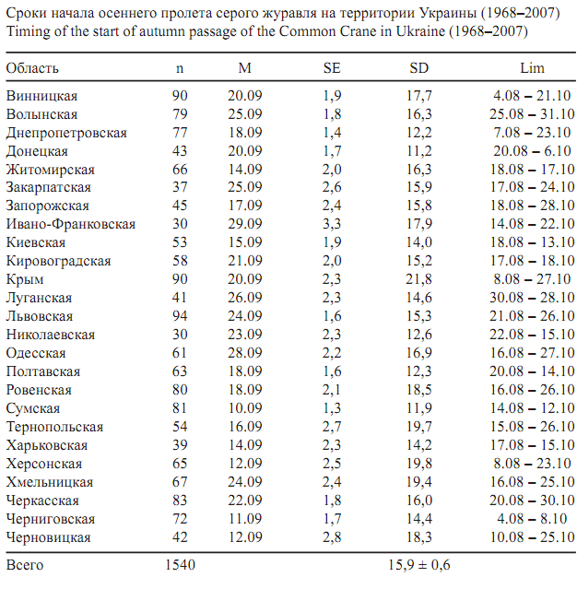
Терміни закінчення осіннього прольоту також дуже варіабельни. Останні зграї в різних місцях реєструють з вересня до листопада. Найдовше пролітні журавлі затримуються в Криму - до першої декади грудня. Середні терміни закінчення осіннього прольоту в більшості областей доводяться на жовтень. Варіація термінів закінчення міграції коливається від 11,6 до 19.1 в середньому складає 15,2±0,4 дня (Табл.2.3.2).
Таблиця 2.3.2
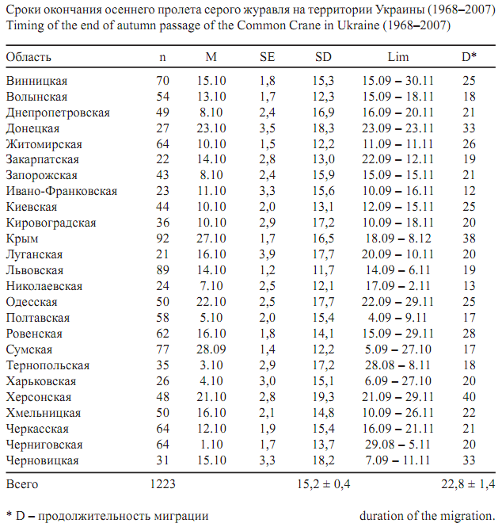
Наголошувалися і випадки зимівлі журавлів - в південних областях і навіть на півдні Західної України. Починається проліт дружніше, чим закінчується: різниця між найбільш ранньою і найбільш пізніше середніми багаторічними датами для початку міграції складає 19 днів, а для останнього спостереження - 29. [2,c.254]
Тривалість міграції в різних областях коливається від 12 до 40 днів, в середньому вона складає 22,8±1,4дня(табл.2) цей показник тісно корелює з середньою багаторічною датою закінчення міграції - r=0,71 (р<0,001), тобто проліт довше тривати в тих областях, в яких пізніше закінчується. Середні багаторічні дати почала і закінчення міграції також зв'язані між собою - r =0,41(р<0,05), міграція, як правило, раніше закінчується в тих областях, в яких раніше і починається. Цей зв'язок ставати тіснішою, якщо з розрахунку виключити Херсонську область, середня багаторічна дата початку осіннього прольоту сірого журавля в якій аномально рання, в порівнянні з сусідніми територіями: r=0,53 (р<0,01). Осіння міграція журавлів на території України починається двома широкими потоками. Перший проходить на південь двома гілками через Правобережну України, другої, - на південно-захід через Лівобережжя і Піднепровье на Крим. [2,c.252]
Цікавий результат дав аналіз зміни термінів міграції в часі. Вони сильно коливаються по роках, причому ці коливання не зв'язані - кореляція між термінами початку і закінчення міграції відсутні. Не дивлячись на велику амплітуду коливань, для термінів початку осіннього прольоту добре виражений тренд до зміни їх на раніші дати: R2=0,60, а=-0,40, р<0,001 (рис 2.3.1).
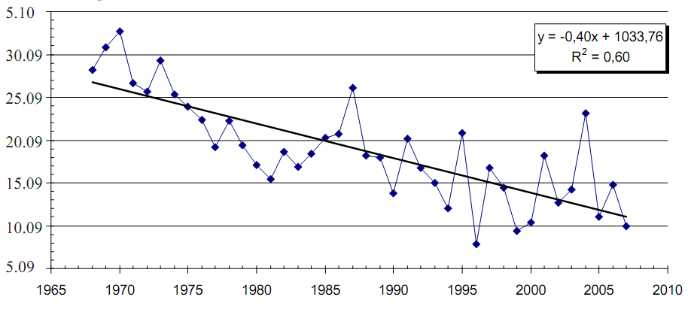
Рис2.2.1 Динаміка сроків початку сірого журавля по роках.
Зсув термінів задоволений значно - в середньому на 4 дні за 10 років. Терміни закінчення міграції стабільніші, проте, також простежується тренд до зсуву їх на пізніші дати: R2=0,11, а=-0,12, р<0,005 (рис 2.3.2).

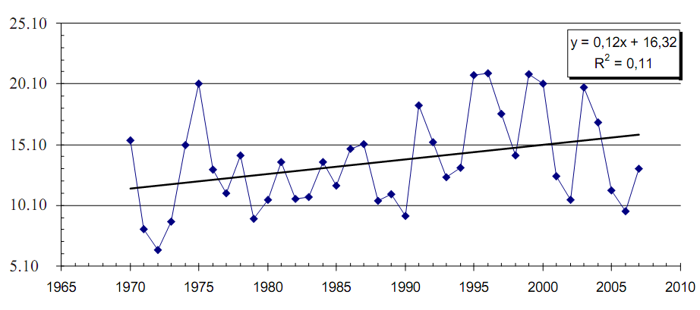
Рис2.3.2 Динаміка закінчення міграції сірого журавля по роках

Терміни відльоту стають пізнішими в середньому на 1,2 дня за 10 років. Зрозуміло, що збільшується і тривалість міграції. Рівняння лінійної регресії має вигляд: Y = 0,50x-967,21 (R2=0,53, p<0,001) Для аналізу напрямів міграції було розраховано процентне співвідношення напрямів польоту журавлиних зграй по основних румбах для всіх областей (табл2.3.3.).
Наочніше уявлення про напрями міграції журавлів в різних регіонах дають діаграми - троянди напрямів. (Додаток В).
В цілому по Україні переважає південний напрям - на південь летить більше половини зграй сірого журавля. На другому місці південний захід - майже чверть всіх зграй. Достатньо виражений також південно-східний напрям, в набагато меншому ступені - західне і східне. Частка решти румбів не перевищує 1%, тобто в цих напрямах птаха летять лише випадково - зворотна міграція реєструється рідко (табл.2.3.3).

Таблиця 2.3.3
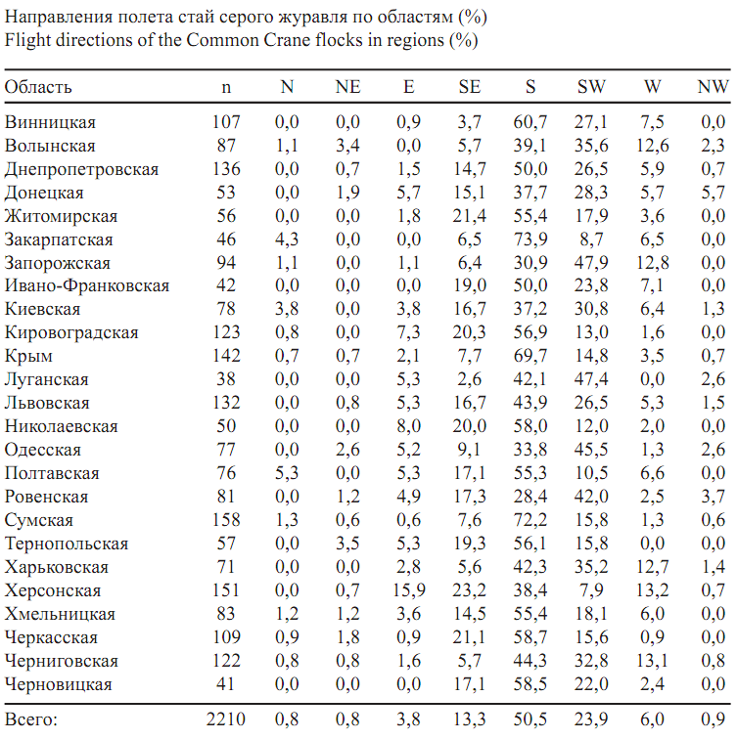
Співвідношення напрямів польоту в різних регіонах істотно розрізняється. У більшості областей найчастіше реєструються зграї, що летять на південь. У деяких їх частка перевищує 70%, зазвичай же вона знаходиться в межах 40-60%.[2,c.258]
Саме долини великих річок, в першу чергу Дніпра, відіграють ключову роль у підтримці життєдіяльності мігруючих видів птахів. В районі розміщення НПП "Великий Луг" знаходиться ІВА-територія (територія, важлива для збереження видового різноманіття та кількісного багатства птахів), "Каховське водосховище, с. Василівка", площею 25 тис.га. Ця територія є важливою для таких видів птахів, як журавель сірий.
За критеріями оцінки екологічної цінності територій для збереження видового різноманіття та кількісного багатства птахів для журавля сірого ця територія відноситься до категорії - В1 (територія, яка забезпечує життєдіяльність та безпеку птахів, що утворюють скупчення європейського значення).
Під час перельотів на цій території концентрується близько 500 особин журавля сірого (вид, занесений до Червоної книги України).
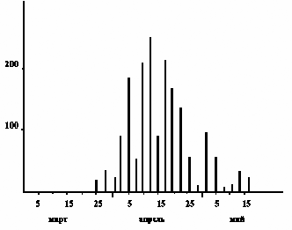
рис. 2.1 суточные суммы журавлей в пролетных стаях в период миграции
Місцеві журавлі. Відмічені унісональні крики журавлів в гніздовому біотопі переважно на сході і при заході сонця. Поблизу гніздової території можна спостерігати: навесні (з прильоту до початку насиджування) - пару, що летить і годується, ігровий політ, що відрізняється від звичайного короткими помахами крил; влітку (в період насиджування і водіння пуховічков) - одинаків, що летять або годуються; у літньо-осінній період - пари або сім'ї з молодими.
Тимчасова зупинка. Відмічені ночівлі зграй на болотах, берегах озер і водосховищ; годування зграй на полях, лугах; денне зосередження у водоймищ. Безладні на незначній висоті польоти журавлів (одинаків, пар, сімей, зграй) означають просторове переміщення під час годування. Протилежні напрями уранішніх і вечірніх перельотів журавлів пов'язані з вильотами на годування і збором на ночівлю. Якщо спостерігалася зграя (зазвичай в середині дня), що піднімається з полів широкими кругами на велику висоту і що шикується в клин або ланцюг, то це зграя, що покидає скупчення. Якщо зграя, що прийшла на великій висоті, знижується і кружляється над полями, то, швидше за все, Ви спостерігаєте приліт журавлів в скупчення, особливо якщо зграя летить не з боку ночівлі і не рано вранці. Якщо міграційне скупчення має складну просторову структуру, тобто складається з декількох місць ночівлі і годування, віддалених один від одного на 15-20 км., то для правильної інтерпретації спостережень необхідно проводити їх з декількох крапок. При спостереженні з декількох вдало вибраних крапок зазвичай вдається прослідкувати шлях зграй, що летять, ідентифікуючи їх за часом, висоті і напряму польоту і по кількості птахів.
Проліт. Визначається тільки по відношенню до наглядової ділянки по наступних ознаках міграційного польоту: махаючий активний політ чергується з ширянням, часто летять ланцюги зграй. Додаткову інформацію дає ландшафт, в якому спостерігають журавлів, що летять. Так, незалежно від характеру польоту за пролітні вважають всі зграї журавлів, наступні з моря або на морі, перетинаючі перевали і що летять над суцільними лісовими масивами або містами.
Гніздо у більшості видів є досить великою спорудою. Це щільно утоптана плоска купа трави або моху з невеликим поглибленням посередині, розташована або серед невисокої осоки в сильно заболоченому місці, або прямо в дрібній воді. Якщо журавлів не турбують, одне і те ж гніздо використовується декілька років підряд. Знайти гніздо журавля украй складно, воно мале помітно серед куртин осоки, купини і вітролому. При наближенні людини журавлі ніколи не злітають прямо з гнізда, а тихо і непомітно йдуть. При більш ніж одноразових відвідинах людиною найближчих околиць гнізда журавлі можуть залишити гніздову ділянку і навіть кинути кладку. Журавлі, у яких загинула насиджена кладка, більш в цей сезон не розмножуються. Тому ми не рекомендуємо Вам спеціально шукати гнізда журавлів. Дослідник-еколог повинен дотримувати професійну етику - у жодному випадку не проводити спостереження, що надають негативну дію на об'єкт вивчення.

Висновки до другого розділу
Саме долини великих річок, в першу чергу Дніпра, відіграють ключову роль у підтримці життєдіяльності мігруючих видів птахів.
За критеріями оцінки екологічної цінності територій для збереження видового різноманіття та кількісного багатства птахів для журавля сірого ця територія відноситься до категорії - В1 (територія, яка забезпечує життєдіяльність та безпеку птахів, що утворюють скупчення європейського значення).
Під час перельотів на цій території концентрується близько 500 особин журавля сірого (вид, занесений до Червоної книги України).
В Дніпроетровській області період міграції длиться 21 день.
У сірого журавля ми бачимо виражену тенденцію щодо змінення термінів осінньої міграції: початок її зміщується на раніші дати, а закінчення - хоч і трохи, але достовірно - на пізніші. Тривалість прольоту при цьому збільшується. У плані дальності міграції сірий журавель займає проміжне положення між дальніми і ближніми мігрантами. По тенденції ж зміни термінів осінній міграції він стоїть ближче до ближніх мігрантів.

ВИСНОВКИ
Сірий журавель кублиться переважно на болотах, заплавних лугах і інших вологих місцях, на території вологих лісів. Переважні місця гніздування - обширні ізольовані території. Проте в місцях інтенсивного господарювання вони вимушені адаптуватися і використовувати невеликі і малі водні угіддя. Протягом міграції сірі журавлі харчуються на сільськогосподарських землях, пасовищах, лугах, мілководих озерах, болотах, річках і інших вологих землях. Території зимівель включають обширний спектр гірської і водної місцевості. Це розріджені дубові насадження і дрібні озера в Іспанії, сільськогосподарські поля і дельти річок в Китаї.
Втрата місця існування, деградація є принципова загроза для вигляду. Вологі землі піддаються осушенню, на річках будуються греблі, існують і інші форми людського неспокою, особливо в Європі, європейській частині Росії, середньої Азії. Неспокій журавлів з боку людини також сильно на міграційних маршрутах і в місцях зимівель. Хоча і журавлі адаптуються до людських поселень в багатьох місцях. В основному негативна дія з боку людини полягає у веденні сільського господарства, збільшенні зрошування і охороні традиційних пасовищ. Полювання є важливим чинником для популяцій, що мешкають в Афганістані і Пакистані, саме в цих країнах до цих пір ведеться спортивне полювання на журавлів.
Охоронні заходи робляться інтенсивніше в західній частині ареалу. У західній і центральній Европі вигляд охороняється законом, систематично ведуться програми дослідницької діяльності і моніторинг популяцій, створення і відновлення вологих земель, охорона ключових місцепроживань. По шляху міграції ведеться якісний облік.
А тим часом журавлі - дуже цікава, абсолютно особлива група птахів. На Землі мешкає всього 15 видів журавлів, що складає менше 0,02% від всіх видів пернатих. Найбільш ранні останки викопних журавлів, за зовнішнім виглядом сучасних, що нагадують, знайдені у відкладеннях, вік яких 40-60 мільйонів років. А близько 9 мільйонів років назад на Землі вже мешкали птахи, нічим що не відрізняються від сучасних журавлів.
Журавлі відносяться до територіальних видів птахів. Кожна пара має свою гніздову ділянку, яка може досягати декількох квадратних кілометрів. Широко існуюче уявлення про те, що журавлі живуть і кубляться тільки на болотах, невірно. Дійсно, деякі види населяють заболочені місця, інші - болотисті, досить густі ліси і чагарники очеретів і чагарників. А ось журавлі-красавки віддають перевагу сухим степам. Проте, гніздування красавки зазвичай буває приурочено до водоймищ, хоча журавлі цього вигляду можуть задовольнятися невеликими джерелами води. На місцях зимівлі всі види журавлів тісно пов'язані з крупними неглибокими водоймищами.
Пануюча довгий час ідеологія перетворення «даремних» з погляду людини заболочених і цілинних земель супроводилася повсюдним настанням на відвічні житла журавлів. В результаті п'ять з семи видів журавлів нашої фауни занесені в Червону книгу.
Для того, щоб зберегти журавлів, недостатньо організовувати природні території, що охороняються, в місцях їх гніздування. Необхідно вивчати не тільки репродуктивність, живлення і ліньку, але і інші сторони екології журавлів. Особливо важливо розвивати комплексні (зоологічні, геоботанічні, гідрологічні) дослідження місця існування журавлів і адаптацій птахів до її антропогенних змін.
У нашій країні спеціально журавлями займаються дуже небагато учених, а в планах більшості науково-дослідних інститутів, вузів і заповідників названа група птахів взагалі не згадується. В даний час практично повністю відсутні дані, що характеризують сучасне розміщення і чисельність на гніздів'ї сірого журавля.

ЛІТЕРАТУРА
1. Книш М.П., Кукса Ю.В. До характеристики міграції сірого журавля в лісостеповій частині Сумщини. 2007г.
2. Грищенко В.Н. Фенология осенней миграции серого журавля в Украине – Киев., Вип 2. 2007 г.
3. Экопаспорт Днепропетровской области 2010 г.
4. Журавли : Биология, морфология, распространение: Сборник научных трудов. Владивосток, 1988.
5. Золотарев А.А. Многолетняя динамика сроков прилета и численности серого журавля // Сообщения Прибалтийской комиссии по изучению миграции птиц № 21. Изучение серого журавля в СССР. Тарту, 1989. С.137–145.
6. Климов С.М., Недосекин В.Ю. Серый журавль в Липецкой области // Сообщения Прибалтийской комиссии по изучению миграции птиц № 21. Изучение серого журавля в СССР. Тарту, 1989. С. 66-68.
7. Лыхварь В.П. Серый журавль в Советском районе Ханты-Мансийского автономного округа // Сообщения Прибалтийской комиссии по изучению миграции птиц № 21. Изучение серого журавля в СССР. Тарту, 1989. С. 71-73.
8. Маркин Ю.М. Опыт учета численности серого журавля методом пеленгования // Труды Окского государственного заповедника. 1978. Вып. 14. С. 374–378.
9. Методические рекомендации по изучению журавлей / Под ред. И.А. Нейфельд, Ю.Э.Кескпайка. Тарту, 1989.
10. Направления и методы работы по программе «Фауна». Пущино, 1983.
11. Приклонский С.Г. Основные требования к проведению учета журавлей с помощью корреспондентской сети // Сообщения Прибалтийской комиссии по изучению миграции птиц № 19. Изучение серого журавля в СССР. Тарту, 1987. C.166–170.
12. Птицы СССР. Курообразные, журавлеобразные. Л., 1987.
12. Сообщения Прибалтийской комиссии по изучению миграции птиц № 19. Изучение журавлей в СССР. Тарту, 1987.
13. Сообщения Прибалтийской комиссии по изучению миграции птиц № 21. Изучение серого журавля в СССР. Тарту, 1989.
14. Харитонов Н.П. Как изучать птиц? Методические рекомендации для начинающих орнитологов. М., 1997.
15. Хохлов А.Н. Журавли в центральном Предкавказье // Журавли в СССР / Под ред. И.А. Нейфельд. Л., 1982. С. 136–140.
16. Юрлов К.Т. с соавт. Размещение и численность серого журавля в Барабинской лесостепи // Журавли в СССР / Под ред. И.А. Нейфельд. Л., 1982. С. 97–107.
Дані з інтернету: http://redbook-ua.org, http://www.abitu.ru.

ДОДАТОК А
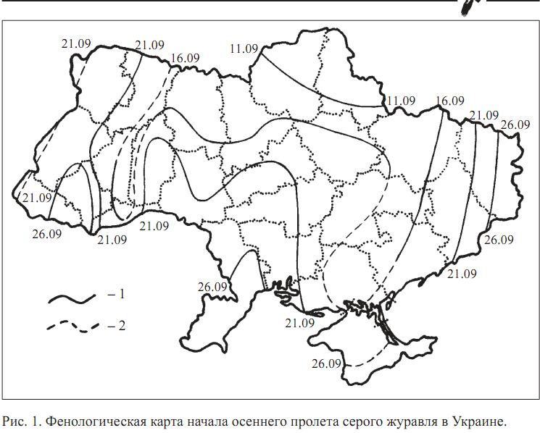

ДОДАТОК В
